幻影钢甲——基于Kinect的交互舞蹈

追求更酷更炫效果

使用理光超短焦投影机，加入Kinect和三维互动技术，结合真人表演，带来一场充满科技感的华丽视觉盛宴。因为超短焦的投影机解决了真人在屏幕前产生投影的问题，所以在前面跳舞的时候可以完美地提供一个立体、动感、让人震撼的视觉背景。

<https://v.youku.com/v_show/id_XNzEwNTMwMjQ4.html>

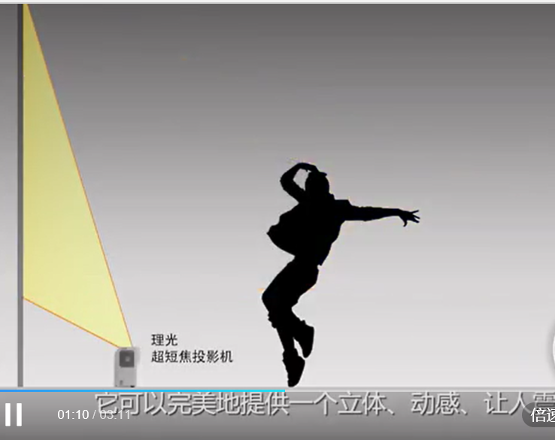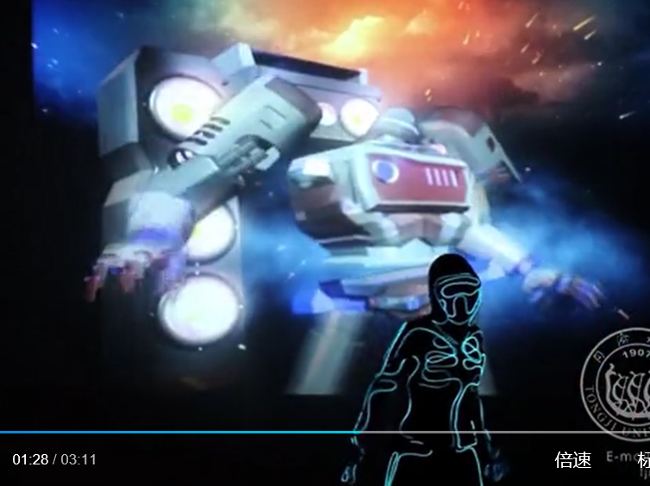

“互动舞蹈”中国传统舞蹈与新媒体技术的跨界融合

<https://wenku.baidu.com/view/86d7413549d7c1c708a1284ac850ad02df800756.html>

交互舞蹈：当今“新媒体舞蹈”范畴内表演领域的前沿分支；通常是借助LED大屏，投影幕布等介质，运用特效制作、动作捕捉、虚拟现实、传感装置、体感检测、3D映射等技术手段，在人机互动配合中生发出的新形态舞蹈品种。

全息幻影成像歌舞《蜀绣》

<https://www.bilibili.com/video/av18867176?from=search&seid=5136074223139640566>

人屏互动舞蹈《除夕的传说》

<https://www.bilibili.com/video/av9174911?from=search&seid=17729598664575506230>

实时互动舞蹈通常通常利用传感装置实时捕捉舞者的肢体动作和位置，再讲捕捉到的信息通过计算机处理，输出不同的视觉效果，呈现在不同的戒指上。

类似于周杰伦演唱会上邓丽君的效果的那种全息投影，应如何入门？ - 知乎

https://www.zhihu.com/question/23351744/answer/24656821

知道全息投影的基本原理后，主要是要结合舞台的具体情况来选择。商业上常用的全息技术大致可分为两类：一类是背投方式，投影机直接将影像投射到全息膜上。另一类是利用反射，将投影或LED图像反射到呈45度放置的全息膜上。选择哪种投影方式，最重要的是考虑现场环境。如果我们希望物体看起来真实的话，周围的灯光、舞台与观众的距离、物体的比例大小等因素都是需要考虑进去的。下图是鱼果做过的一场全息投影的舞台。可以看到我们利用的是全息的反射原理，LED在地面上，与全息膜呈45度夹角。

**不过说到将3D全息直接用在舞台之上，作为辅助为表演添彩，这也是完全可行的，**但肯定不能偏离舞台和戏剧的根本，也就是忠于剧本和表演。**以技术辅助表演而提高剧目的整体完成度，这才是最重要的**。去年，钻研莎士比亚戏剧的英国皇家莎士比亚剧团排的莎翁逝世四百周年收官剧目《暴风雨》就是个例子。该剧由皇莎艺术总监格里高利·道兰导演，他选择与**英特尔**技术团队和专做动作捕捉的“**艺美智工作室**”合作，并第一次在古典戏剧中运用了实时数码动效，通过**动作捕捉+3D实时投影**在戏剧舞台上做到了虚拟与现实的共演。

李宇春春晚全息《蜀绣》舞台设置

<https://tv.sohu.com/v/dXMvODExMDA0MjMvNzkwMjM1MzUuc2h0bWw=.html>

李宇春《蜀绣》中1变4的秘诀：全息技术！通过设置好的全息膜、投影仪，利用光的干涉和衍射原理，形成一个虚拟的三维影像。

<https://weibo.com/2656274875/C5e12drH9?type=repost#_rnd1551514512698>

<https://www.gamersky.com/news/201602/714911_2.shtml>

面向创意舞蹈的交互多媒体系统

<http://kns.cnki.net/KXReader/Detail?TIMESTAMP=636871383384817500&DBCODE=CJFD&TABLEName=CJFDLAST2018&FileName=YZDZ201803005&RESULT=1&SIGN=nNLjON84nTD1sEVKb6zJXKYO%2b0Q%3d&UID=WEEvREdxOWJmbC9oM1NjYkZCbDdrdTVaSWxsOEc4SnhNZUFEc0lLWkRWdlg=$R1yZ0H6jyaa0en3RxVUd8df-oHi7XMMDo7mtKT6mSmEvTuk11l2gFA!!&filetitle=%e9%9d%a2%e5%90%91%e5%88%9b%e6%84%8f%e8%88%9e%e8%b9%88%e7%9a%84%e4%ba%a4%e4%ba%92%e5%a4%9a%e5%aa%92%e4%bd%93%e7%b3%bb%e7%bb%9f_%e6%9c%b1%e6%b0%b8%e5%ae%81>

舞蹈与科技

https://www.bilibili.com/video/av4293556/

佩伯尔幻像

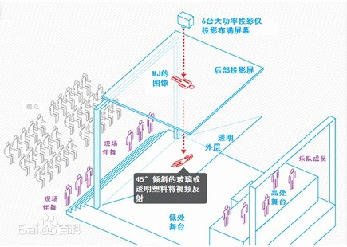

基于动作评价算法的体感舞蹈交互系统

本文对集成的广场舞体感一体机设备以及体感游戏进行了描述。该系统由动作捕捉系统、实时体感动作评价系统和数据配置工具3个部分组成。光学动作捕捉系统用于对舞蹈动作进行采集, 结合适当的后期处理, 得到标准舞[…]

摘自：基于动作评价算法的体感舞蹈交互系统

在中国知网查看：http://kns.cnki.net/KXReader/Detail?TIMESTAMP=636871418660911250&DBCODE=CJFD&TABLEName=CJFDLAST2018&FileName=JYXH201806015&RESULT=1&SIGN=NHRX1zQi32DXnoLj5HACDym6L%2b0%3d&UID=WEEvREdxOWJmbC9oM1NjYkZCbDdrdTVaSWxsL0hIaWFQd0RHYStNbHJJTTM=$R1yZ0H6jyaa0en3RxVUd8df-oHi7XMMDo7mtKT6mSmEvTuk11l2gFA!!&filetitle=%e5%9f%ba%e4%ba%8e%e5%8a%a8%e4%bd%9c%e8%af%84%e4%bb%b7%e7%ae%97%e6%b3%95%e7%9a%84%e4%bd%93%e6%84%9f%e8%88%9e%e8%b9%88%e4%ba%a4%e4%ba%92%e7%b3%bb%e7%bb%9f_%e4%ba%8e%e6%99%af%e5%8d%8e

本作品由中国知网负责全球范围内电子版制作与发行。版权所有，侵权必究。

<https://display.ofweek.com/2018-08/ART-230001-8420-30255005_2.html>

<http://www.zbvision.cn/qxcx/10103.html>